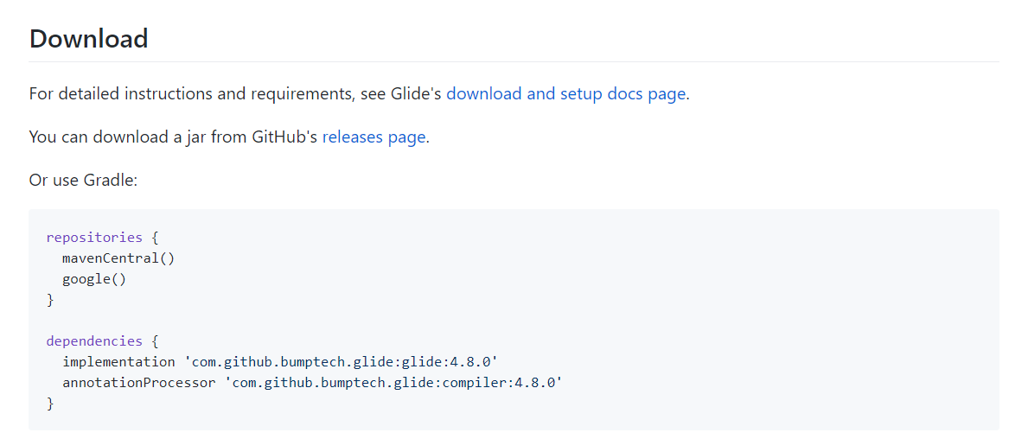

在调用glide接口时，因为最新版本为4.8.0

调用代码如下：

repositories {

mavenCentral()

 google()

}

dependencies {

 implementation 'com.github.bumptech.glide:glide:4.8.0'

annotationProcessor 'com.github.bumptech.glide:compiler:4.8.0'

}

运行发现App结果：open app again

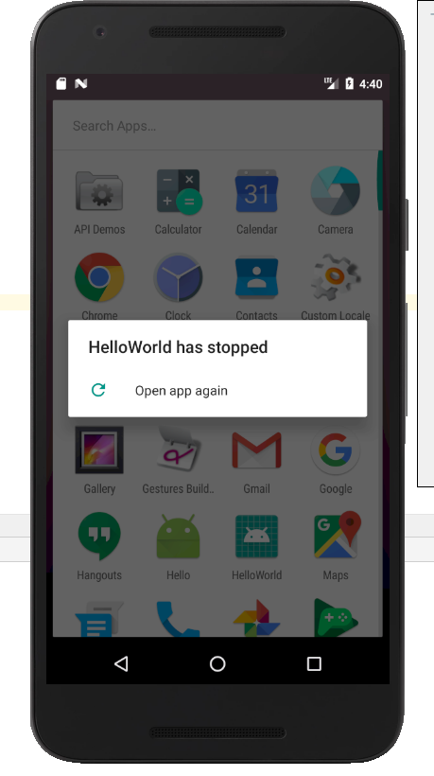

后来换成4.0.0版本：

调用代码更改为：

repositories {

mavenCentral()

}

dependencies {

 implementation 'com.github.bumptech.glide:glide:4.0.0'

annotationProcessor 'com.github.bumptech.glide:compiler:4.0.0'

}

发现运行正常：

